Omm for you – Good Karma Tarot
Eine Einführung in das Legen und Lesen von Tarot-Karten

Tarot ist eine uralte Quelle menschlichen Wissens, die seit Jahrhunderten dazu genutzt wird, Lebensereignisse, Verhaltensweisen, Beziehungen und Charakterzüge zu erklären. Man muss dabei keine übersinnlichen Kräfte besitzen und nicht einmal besonders spirituell sein: In Omm for you Good Karma Tarot geht es vor allem darum, „Wahrheit, Güte und Hoffnung zu mehren“, wie es die Autorin Kerry Ward im Begleitbuch beschreibt.

Das Good Karma Tarot beinhaltet alles, was es für einen Einstieg in das Legen und Lesen von Tarot-Karten braucht: Zu dem vollständigen, wunderschön illustrierten Kartendeck mit 78 großen und kleinen Tarotblättern, sogenannten Arkana, führt das ausführliche Begleitbuch unterhaltsam und mit vielen spannenden Informationen in die Welt des Kartenlesens ein: Die Närrin, der Hierophant, die Liebenden – jede einzelne Karte wird ausführlich und anschaulich erklärt, inklusive Tipps, wie man sich die Bedeutung besser einprägen kann. Verschiedene Legesysteme für z.B. die Wochenvorschau, eine Neujahrslesung oder Rat für die berufliche Laufbahn werden vorgestellt und erklärt, außerdem gibt es jede Menge Anregungen, wie man die gelegten Karten richtig interpretiert und wie man daraus letztlich eine runde Geschichte erzählt.

Ob als Orientierungshilfe im Alltag, als Einschätzung besonderer Lebenssituationen oder zur persönlichen Weiterentwicklung: Das Tarot-Kartenset kann dabei helfen, innere Ruhe zu finden und sich selbst die Fragen des Lebens zu beantworten. Der Einstieg für Tarot-Interessierte und alle, die auf der Suche nach Antworten sind!
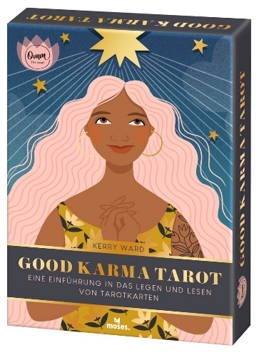
Omm for you Good Karma Tarot NEU
Eine Einführung in das Legen und Lesen von Tarot-Karten

Text: Kerry Ward
Illustrationen: Amy Blackwell
durchgehend vierfarbig illustriert
78 Karten, 1 Begleitbuch mit 128 Seiten
ca. 14,8 cm x 20,7 cm x 3,3 cm
ISBN: 978-3-96455-169-6
€ 19,95 (D), € 20,50 (A)
moses. Verlag, Kempen 2021
lieferbar ab Oktober 2021

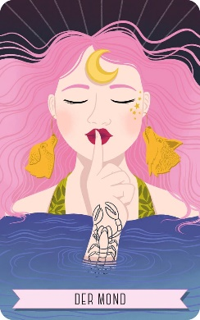
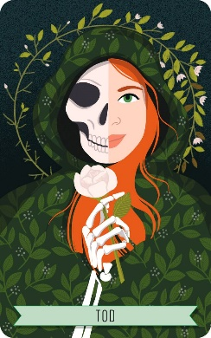

Die Autorin Kerry Ward ist die erste Tarot-Kolumnistin der britischen Ausgabe der „Cosmopolitan“. Für die Zeitschrift „Soul & Spirit“ schreibt sie über Tarot, Wahrsagen, Astrologie und weitere Themen aus der Welt der Esotherik. Als „Tarotbella“ legt sie zudem auf www.tarotbella.etsy.com jeder Tarot-Interessierten persönlich die Karten.

